**新 书 推 荐**

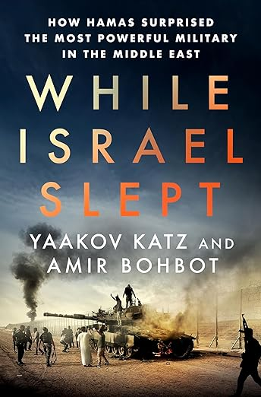**中文书名：《当以色列沉睡之时》**

**英文书名：While Israel Slept**

**作 者：Yaakov Katz&** **Amir Bohbot**

**出 版 社：St. Martin's Press**

**代理公司：Bernstein /ANA/ Winney**

**页 数：336页**

**出版时间：2025年9月**

**代理地区：中国大陆、台湾**

**审读资料：电子稿**

**类 型：历史**

**内容简介：**

**该书是对10月7日事件背后的政治和军事决策展开的有力控诉**

《当以色列沉睡之时》讲述了一个惊心动魄的内幕故事：以色列的劲敌哈马斯，实力看似弱小，却成功对全球顶尖强军之一的以色列军队发动了突袭。作者深入研究2023年10月7日之前的一系列事件，揭示了背后的情报与战略失误。多年来，以色列的自满懈怠、情报分析偏差以及错误的遏制政策，让哈马斯得以暗中筹备，发动了这场以色列曾以为绝无可能发动、却改变中东局势的大规模进攻。

书中还原了袭击前夕的紧张局势，暴露出以色列军事和政治领导层的严重漏洞。那些被忽视的关键预警、被无视的哈马斯崛起信号，都在书中一一呈现。以色列曾因轻敌，错把哈马斯当成软弱胆小的组织。这本书通过披露这些失误，深刻反思了过度自信与自满如何将以色列推向灾难边缘，也为以色列未来的国家安全敲响警钟，强调必须汲取教训，才能防患于未然。

**作者简介：**

** 雅科夫·卡茨（Yaakov Katz）**是《耶路撒冷邮报》的前主编。他为《新闻周刊》和《犹太纪事报》撰稿，主持JPPI每周播客，曾在CNN和BBC上露面。他是《暗影打击》（Shadow Strike）一书的作者，也与阿米尔·博博特合著《武器奇才》（Weapon Wizards）。

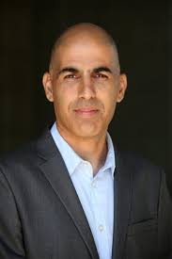**阿米尔·博博特（Amir Bohbot）**是以色列主要新闻网站Walla的军事编辑和高级国防分析师。阿米尔曾在以色列发行量最大的日报之一《Maariv》报道军事事务长达12年之久。博博特是一位广受欢迎的安全和国防问题讲师，经常接受当地电台和电视台的采访。他拥有政治学硕士学位，目前正在巴伊兰大学攻读情报学博士学位。他与妻子和三个孩子住在莱哈维姆（Lehavim）。

**目录：**

引言：沉睡的国度

1. 这是如何发生的？

2. 克服对加沙的恐惧

3. 隧道的盲目性

4. 哈马斯的诞生

5. 精准打击

6. 缴付恐怖分子的勒索

结语：防止下一个10月7日

致谢

索引

**感谢您的阅读！**

**请将反馈信息发至：版权负责人**

**Email**：[Rights@nurnberg.com.cn](mailto:Rights@nurnberg.com.cn)

安德鲁·纳伯格联合国际有限公司北京代表处

北京市海淀区中关村大街甲59号中国人民大学文化大厦1705室, 邮编：100872

电话：010-82504106, 传真：010-82504200

公司网址：[http://www.nurnberg.com.cn](http://www.nurnberg.com.cn/)

书目下载：<http://www.nurnberg.com.cn/booklist_zh/list.aspx>

书讯浏览：<http://www.nurnberg.com.cn/book/book.aspx>

视频推荐：<http://www.nurnberg.com.cn/video/video.aspx>

豆瓣小站：<http://site.douban.com/110577/>

新浪微博：[安德鲁纳伯格公司的微博_微博 (weibo.com)](https://weibo.com/1877653117/profile?topnav=1&wvr=6)

微信订阅号：ANABJ2002

